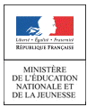 |  | LA TECHNOLOGIE AU COLLEGE  | 
CYCLE 4 | Synthèse Chaîne d’énergie - Autonomie énergétique |  | NIVEAU TROISIEME
Qu’est-ce que l’autonomie énergétique ?
Un objet technique est énergétiquement autonome lorsqu’il peut fonctionner tout seul, pendant longtemps, sans être branché à une prise électrique et sans que l'on ait besoin de changer ses piles. Cela est indispensable pour les objets isolés (dans la nature, dans l'espace ou dans la rue).
Composants permettant l’autonomie énergétique
Pour être autonome, un objet doit fabriquer sa propre électricité à partir d’une source naturelle et la stocker pour plus tard. Il utilise donc deux éléments :
- Le convertisseur/capteur : il transforme une source d’énergie naturelle (soleil, vent) en électricité.
- L’accumulateur : comme l'énergie naturelle n’est pas toujours présente (il n'y a pas de soleil la nuit), on stocke l'électricité dans une batterie rechargeable pour l'utiliser quand on en a besoin.
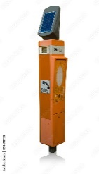
Exemple :
Le lampadaire solaire de rue : il capte la lumière du soleil le jour grâce à son panneau, la stocke dans sa batterie, et utilise cette énergie la nuit pour éclairer les piétons.
La borne SOS sur l'autoroute : située en plein milieu de nulle part, elle possède un petit panneau solaire et une batterie pour rester toujours prête à passer un appel d'urgence.
La chaîne d’énergie d’un système
• 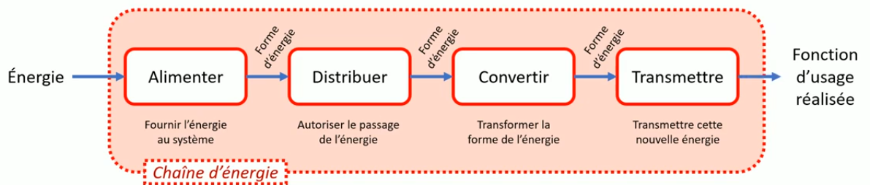
ALIMENTER : C'est le point de départ qui fournit l'énergie stockée.
- Exemples : La batterie d'un smartphone, la batterie Lithium-ion d'un vélo électrique.
DISTRIBUER : C'est l’élément (interrupteur ou carte électronique) qui autorise ou bloque le passage de l'électricité.
- Exemples : Le bouton ON/OFF d'une lampe, le relais de commande qui gère l'allumage automatique des phares d'une voiture.
CONVERTIR : C'est un composant qui change la forme de l'énergie.
- Exemples : Un panneau solaire (Lumière → Électricité), un moteur (Électricité → Mouvement), une LED (Électricité →Lumière).
TRANSMETTRE : C'est le transport de l'énergie d'un endroit à un autre sans changer sa nature.
- Exemples : Les fils électriques (pour l'électricité), les engrenages d'un vélo ou la chaîne (pour le mouvement).
Méthode pour le Brevet :
Face à un exercice sur la chaîne d'énergie, il faut se poser les questions dans l'ordre :
- D'où vient l'énergie au départ ? (Alimenter)
- Qu'est-ce qui commande le système ? (Distribuer)
- Quel objet transforme l'énergie ? (Convertir)
- Comment l'énergie se déplace-t-elle ? (Transmettre)

